Міністерство освіти і науки України

Національний технічний університет України

«Київський політехнічний інститут ім. Ігоря Сікорського»

Факультет інформатики та обчислювальної техніки

Кафедра обчислювальної техніки

ЛАБОРАТОРНА РОБОТА № 3

з дисципліни «Методи наукових досліджень» на тему

«ПРОВЕДЕННЯ ТРЬОХФАКТОРНОГО ЕКСПЕРИМЕНТУ З ВИКОРИСТАННЯМ ЛІНІЙНОГО РІВНЯННЯ РЕГРЕСІЇ.»

Виконав:

студент ІІ курсу ФІОТ

групи ІВ-93

Ільяш В. В.

ПЕРЕВІРИВ:

ас. Регіда П. Г.

Київ - 2021

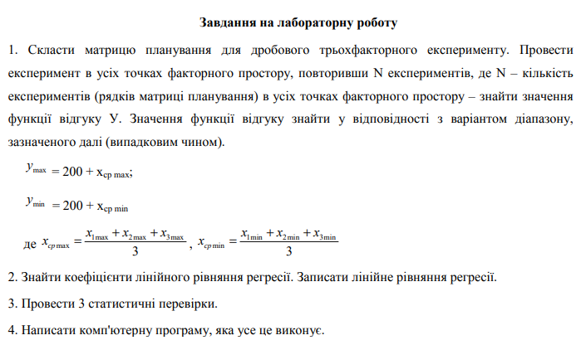

**Варіант:**

Nваріант = 7





**Роздруківка коду програми:**

import random, math  
import numpy as np  
from numpy import linalg as LA  
  
N = 4  
  
m = int(input("Введіть значення параметру m:"))  
  
x_1 = [-5, 15] # перше значення min, друге значення max  
x_2 = [25, 45] # перше значення min, друге значення max  
x_3 = [15, 45] # перше значення min, друге значення max  
  
y_max = 200 + ((x_1[1] + x_2[1] + x_3[1]) / 3)  
y_min = 200 + ((x_1[0] + x_2[0] + x_3[0]) / 3)  
  
  
print("-----Матриця планування експерименту(з натуралізованими значеннями факторів)-----")  
  
experement_first = [] #Łx1 = -1.0,łx2 = -1.0,Ńx3 = -1.0  
experement_second = [] #Łx1 = -1.0,łx2 = +1.0,Ńx3 = +1.0  
experement_third = [] #Łx1 = +1.0,łx2 = -1.0,Ńx3 = +1.0  
experement_fourth = [] #Łx1 = +1.0,łx2 = +1.0,Ńx3 = -1.0  
  
for l in range(m):  
 experement_first.append(float(random.uniform(y_min, y_max)))  
 experement_second.append(float(random.uniform(y_min, y_max)))  
 experement_third.append(float(random.uniform(y_min, y_max)))  
 experement_fourth.append(float(random.uniform(y_min, y_max)))  
  
print("x1 = -1.0,łx2 = -1.0,Ńx3 = -1.0", experement_first, "\n", "x1 = -1.0,łx2 = +1.0,Ńx3 = +1.0", experement_second,  
 "\n", "x1 = +1.0,łx2 = -1.0,Ńx3 = +1.0", experement_third, "\n", "x1 = +1.0,łx2 = +1.0,Ńx3 = -1.0", experement_fourth, "\n")  
  
  
print("-----Знайдемо середнє значення функції відгуку в рядку-----")  
not_y1 = 0  
not_y2 = 0  
not_y3 = 0  
not_y4 = 0  
  
for i in range(m):  
 not_y1 += experement_first[i] / m  
 not_y2 += experement_second[i] / m  
 not_y3 += experement_third[i] / m  
 not_y4 += experement_fourth[i] / m  
  
print("not_y1 =", not_y1, "\n", "not_y2 =", not_y2, "\n", "not_y3 =", not_y3, "\n", "not_y4 =", not_y4, "\n")  
  
mx1 = (x_1[0] + x_1[0] + x_1[1] + x_1[1]) / 4  
mx2 = (x_2[0] + x_2[1] + x_2[0] + x_2[1]) / 4  
mx3 = (x_3[0] + x_3[1] + x_3[1] + x_3[0]) / 4  
  
my = (not_y1 + not_y2 + not_y3 + not_y4) / 4  
  
a1 = (x_1[0] * not_y1 + x_1[0] * not_y2 + x_1[1] * not_y3 + x_1[1] * not_y4) / 4  
a2 = (x_2[0] * not_y1 + x_2[1] * not_y2 + x_2[0] * not_y3 + x_2[1] * not_y4) / 4  
a3 = (x_3[0] * not_y1 + x_3[1] * not_y2 + x_3[1] * not_y3 + x_3[0] * not_y4) / 4  
  
a11 = (2 * (x_1[0] ** 2) + 2 * (x_1[1] ** 2)) / 4  
a22 = (2 * (x_2[0] ** 2) + 2 * (x_2[1] ** 2)) / 4  
a33 = (2 * (x_3[0] ** 2) + 2 * (x_3[1] ** 2)) / 4  
  
a12 = (x_1[0] * x_2[0] + x_1[0] * x_2[1] + x_1[1] * x_2[0] + x_1[1] * x_2[1]) / 4  
a13 = (x_1[0] * x_3[0] + x_1[0] * x_3[1] + x_1[1] * x_3[1] + x_1[1] * x_3[0]) / 4  
a23 = (x_2[0] * x_3[0] + x_2[1] * x_3[1] + x_2[0] * x_3[1] + x_2[1] * x_3[0]) / 4  
  
b0 = LA.det([[my, mx1, mx2, mx3], [a1, a11, a12, a13], [a2, a12, a22, a23], [a3, a13, a23, a33]]) / LA.det([[1, mx1, mx2, mx3], [mx1, a11, a12, a13], [mx2, a12, a22, a23], [mx3, a13, a23, a33]])  
b1 = LA.det([[1, my, mx2, mx3], [mx1, a1, a12, a13], [mx2, a2, a22, a23], [mx3, a3, a23, a33]]) / LA.det([[1, mx1, mx2, mx3], [mx1, a11, a12, a13], [mx2, a12, a22, a23], [mx3, a13, a23, a33]])  
b2 = LA.det([[1, mx1, my, mx3], [mx1, a11, a1, a13], [mx2, a12, a2, a23], [mx3, a13, a3, a33]]) / LA.det([[1, mx1, mx2, mx3], [mx1, a11, a12, a13], [mx2, a12, a22, a23], [mx3, a13, a23, a33]])  
b3 = LA.det([[1, mx1, mx2, my], [mx1, a11, a12, a1], [mx2, a12, a22, a2], [mx3, a13, a23, a3]]) / LA.det([[1, mx1, mx2, mx3], [mx1, a11, a12, a13], [mx2, a12, a22, a23], [mx3, a13, a23, a33]])  
  
print("Запишемо отримане рівняння регресії:", "\n", "y = {0} + {1}*x1 + {2}*x2 + {3}*x3".format(b0, b1, b2, b3), "\n")  
  
print("Зробимо перевірку (підставимо значення факторів з матриці планування і порівняємо результат з середніми значеннями функції відгуку за рядками): ")  
  
y1 = b0 + b1 * x_1[0] + b2 * x_2[0] + b3 * x_3[0]  
y2 = b0 + b1 * x_1[0] + b2 * x_2[1] + b3 * x_3[1]  
y3 = b0 + b1 * x_1[1] + b2 * x_2[0] + b3 * x_3[1]  
y4 = b0 + b1 * x_1[1] + b2 * x_2[1] + b3 * x_3[0]  
  
print(y1, "=", not_y1, "\n", y2, "=", not_y2, "\n", y3, "=", not_y3, "\n", y4, "=", not_y4, "\n")  
  
  
print("-----Для проведення статистичних перевірок необхідно використовувати матрицю планування з нормованими значеннями факторів-----")  
print("x0 = +1.0,Łx1 = -1.0,łx2 = -1.0,Ńx3 = -1.0", experement_first, "\n", "x0 = +1.0,Łx1 = -1.0,łx2 = +1.0,Ńx3 = +1.0", experement_second,  
 "\n", "x0 = +1.0,Łx1 = +1.0,łx2 = -1.0,Ńx3 = +1.0", experement_third, "\n", "x0 = +1.0,Łx1 = +1.0,łx2 = +1.0,Ńx3 = -1.0", experement_fourth, "\n")  
  
print("-----Перевірка однорідності дисперсії за критерієм Кохрена:-----")  
print("not_y1 =", not_y1, "\n", "not_y2 =", not_y2, "\n", "not_y3 =", not_y3, "\n", "not_y4 =", not_y4, "\n")  
  
print("Знайдемо дисперсії по рядках:")  
disp_y1 = 0  
disp_y2 = 0  
disp_y3 = 0  
disp_y4 = 0  
disp_list = [disp_y1, disp_y2, disp_y3, disp_y4]  
  
for i in range(m):  
 disp_y1 += ((experement_first[i] - not_y1) ** 2) / m  
 disp_y2 += ((experement_second[i] - not_y2) ** 2) / m  
 disp_y3 += ((experement_third[i] - not_y3) ** 2) / m  
 disp_y4 += ((experement_fourth[i] - not_y4) ** 2) / m  
  
Gp = max(disp_list) / (disp_y1 + disp_y2 + disp_y3 + disp_y4)  
print("disp_y1 =", disp_y1, "\n", "disp_y2 =", disp_y2, "\n", "disp_y3 =", disp_y3, "\n")  
  
f1 = m - 1  
f2 = N  
  
Gt = float(input("!!!!!Введіть значення з таблиці Кохрена, яке знаходиться в {0} рядку {1} стовпчику!!!!!:".format(f2, f1)))  
  
if Gp < Gt:  
 print("Дисперсія однорідна")  
 print("-----Оцінимо значимість коефіцієнтів регресії згідно критерію Стьюдента-----")  
 s_2_b = (disp_y1 + disp_y2 + disp_y3 + disp_y4) / N  
  
 s_2_b_s = s_2_b / (N * m)  
  
 s_b_s = math.sqrt(s_2_b_s)  
  
 b_0 = ((not_y1 * 1) + (not_y2 * 1) + (not_y3 * 1) + (not_y4 * 1)) / m  
 b_1 = ((not_y1 * -1) + (not_y2 * -1) + (not_y3 * 1) + (not_y4 * 1)) / m  
 b_2 = ((not_y1 * -1) + (not_y2 * 1) + (not_y3 * -1) + (not_y4 * 1)) / m  
 b_3 = ((not_y1 * -1) + (not_y2 * 1) + (not_y3 * 1) + (not_y4 * -1)) / m  
  
 t_0 = math.fabs(b_0) / s_b_s  
 t_1 = math.fabs(b_1) / s_b_s  
 t_2 = math.fabs(b_2) / s_b_s  
 t_3 = math.fabs(b_3) / s_b_s  
  
 f3 = (m - 1) * N  
 print("t_0 =", t_0, "\n", "t_1 =", t_1, "\n", "t_2 =", t_2, "\n", "t_3 =", t_3, "\n")  
 t_tabl = float(input("!!!!!Введіть значення з таблиці Стьюдента, яке знаходится на {0} рядку!!!!!:".format(f3)))  
  
 y_1 = 0  
 y_2 = 0  
 y_3 = 0  
 y_4 = 0  
  
 t_list = [t_0, t_1, t_2, t_3]  
 t_list_new = []  
 for i in range(len(t_list)):  
 if t_list[i] > t_tabl:  
 t_list_new.append(t_list[i])  
  
 for j in t_list_new:  
 n = t_list.index(j)  
 if n == 0:  
 y_1 += b0  
 y_2 += b0  
 y_3 += b0  
 y_4 += b0  
 elif n == 1:  
 y_1 += b1 * x_1[0]  
 y_2 += b1 * x_1[0]  
 y_3 += b1 * x_1[1]  
 y_4 += b1 * x_1[1]  
 elif n == 2:  
 y_1 += b2 * x_2[0]  
 y_2 += b2 * x_2[1]  
 y_3 += b2 * x_2[0]  
 y_4 += b2 * x_2[1]  
 elif n == 3:  
 y_1 += b3 * x_3[0]  
 y_2 += b3 * x_3[1]  
 y_3 += b3 * x_3[1]  
 y_4 += b3 * x_3[0]  
  
 print("Незначимі коефіцієнти рівняння регресії були виключені з рівняння")  
 print("y_1 =", y_1, "\n", "y_2 =", y_2, "\n", "y_3 =", y_3, "\n", "y_4 =", y_4, "\n")  
  
 print("----Критерій Фішера-----")  
 d = len(t_list_new)  
 f4 = N - d  
  
 Ft = float(input("!!!!!Введіть значення з таблиці Фішера, яке знаходиться в {0} рядку {1} стовпчику!!!!!:".format(f3, f4)))  
  
 s_2_ad = (m / (N - d)) * (((y_1 - not_y1) ** 2) + ((y_2 - not_y2) ** 2) + ((y_3 - not_y3) ** 2) + ((y_4 - not_y4) ** 2))  
 Fp = s_2_ad / s_2_b_s  
 print("Fp =", Fp)  
 if Fp < Ft:  
 print("Рівняння регресії адекватно оригіналу при рівні значимості 0.05")  
 else:  
 print("Рівняння регресії неадекватно оригіналу при рівні значимості 0.05")  
  
else:  
 print("Дисперсія не однорідна")

**Результат виконання коду:**

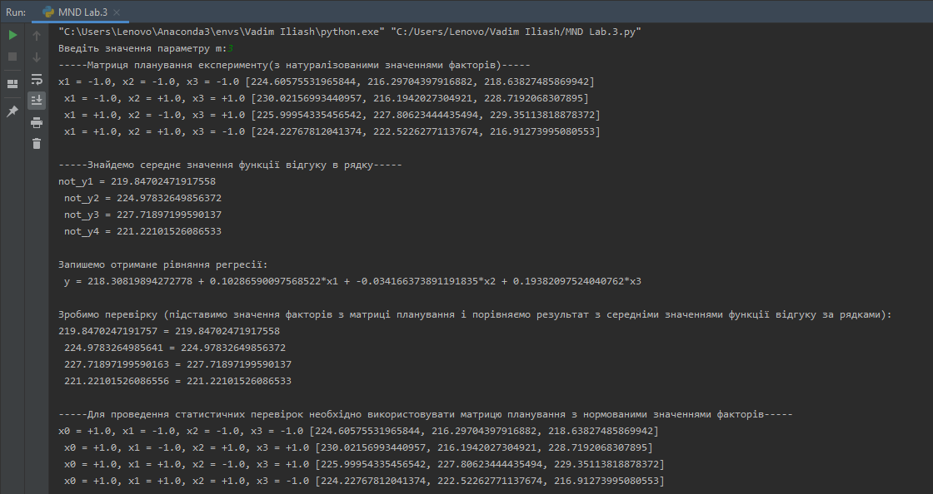

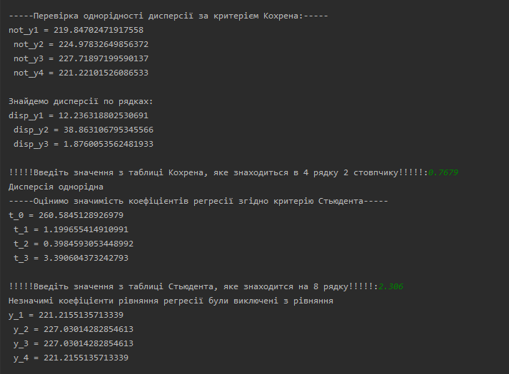

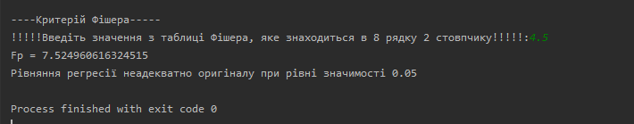

**Відповіді на контрольні питання:**

1. *Що називається дробовим факторним експериментом?*

Дробовим факторним експериментом називається експеримент з використанням частини повного факторного експерименту.

1. *Для чого потрібно розрахункове значення Кохрена?*

Розрахункове значення Кохрена використовують для перевірки однорідності дисперсій.

1. *Для чого перевіряється критерій Стьюдента?*

За допомогою критерію Стьюдента перевіряється значущість коефіцієнтів рівняння регресії.

Знайдені таким чином коефіцієнти рівняння регресії необхідно оцінити на статистичну значимість. Оцінка проводитися за t-критерієм Стьюдента. Для кожного коефіцієнта βs обчислюється коефіцієнт ts

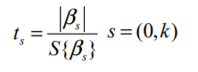

Якщо виконується нерівність ts< tтабл, то приймається нуль-гіпотеза, тобто вважається, що знайдений коефіцієнт βs є статистично незначущим і його слід виключити з рівняння регресії. Якщо ts > tтабл то гіпотеза не підтверджується, тобто βs – значимий коефіцієнт і він залишається в рівнянні регресії.

1. *Чим визначається критерій Фішера і як його застосовувати?*

Критерій Фішера використовують при перевірці отриманого рівняння регресії досліджуваному об’єкту.

Отримане рівняння регресії необхідно перевірити на адекватність досліджуваному об'єкту. Для цієї мети необхідно оцінити, наскільки відрізняються середні значення у вихідної величини, отриманої в точках факторного простору, і значення у, отриманого з рівняння регресії в тих самих точках факторного простору. Для цього використовують дисперсію адекватності.